##### USB转串口 驱动安装

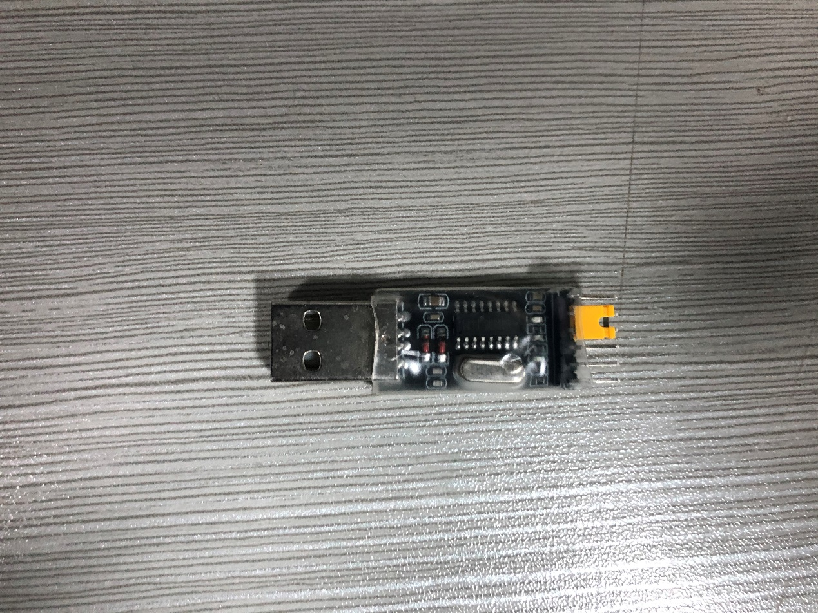

把ST-Link插在电脑上

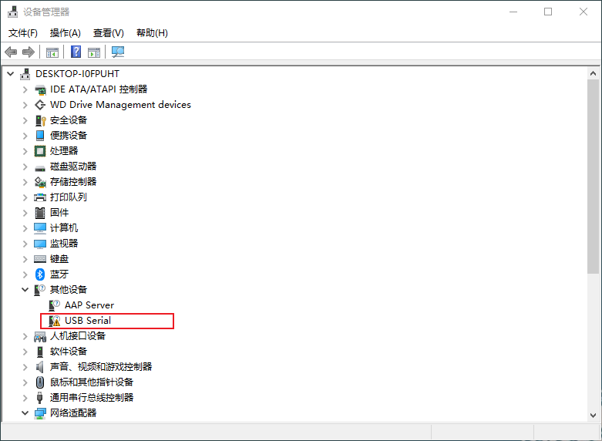

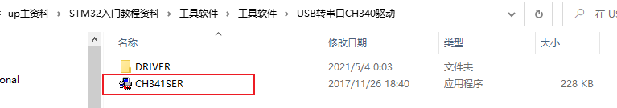

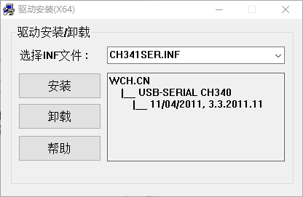

点击安装

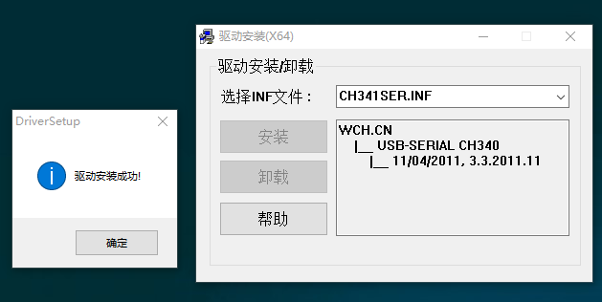

安装成功

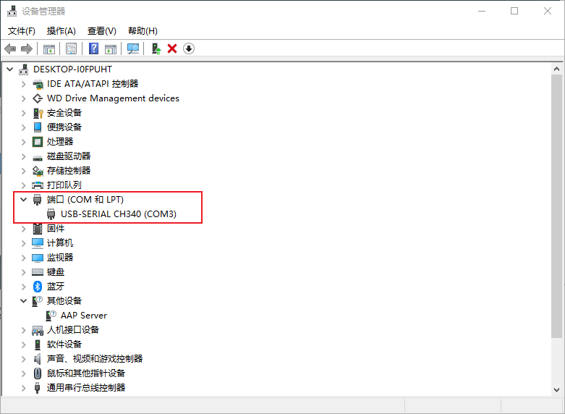

#### （不推荐，有风险）USB转串口 烧录

HEX文件一般是发给工程产间的人用的，他们只需要一个烧录文件就可以了，不需要源码。（通过USB转串口模块）串口下载烧录的也是HEX文件。

###### 接线示意图

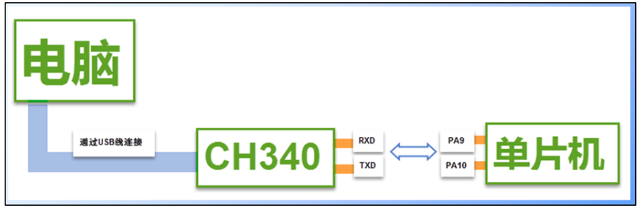

一般是三条线RXD、TXD、GND。当STM32没有单独供电时，再接3V3。

CH340接线顺序：黑白灰紫（3V3、TXD、RXD、GND）

STM32最小系统板：黑紫灰白（3V3、GND、PA9（TXD）、PA10（RXD））

CH340 单片机

3V3------黑色------3V3

GND------紫色------GND

RXD------灰色------PA9（TXD）

TXD------白色------PA10（RXD）

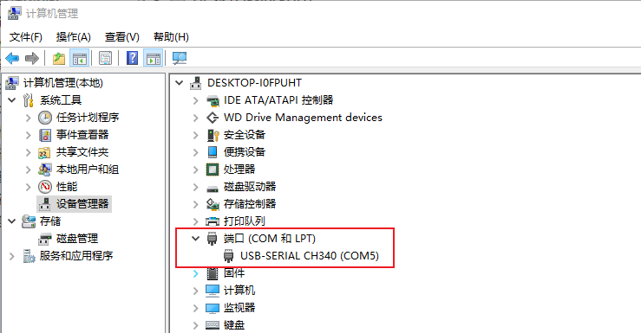

COM5

###### 最好别用这种方式下载程序

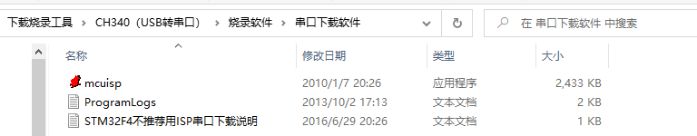

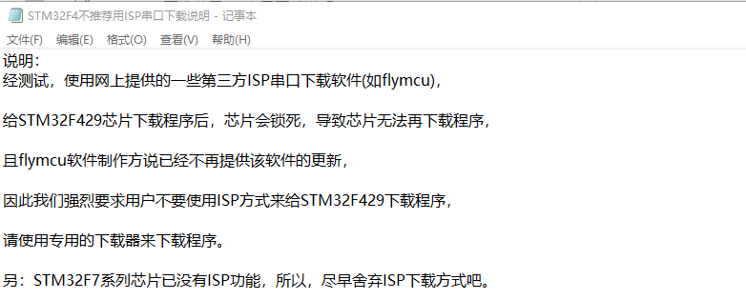

所以不要冒着风险，用串口下载程序到STM32，老实用ST-Link

###### 如果想用，就用普中软件试试，我成功过



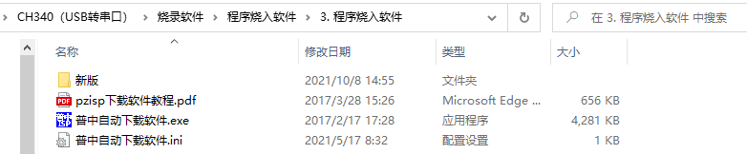

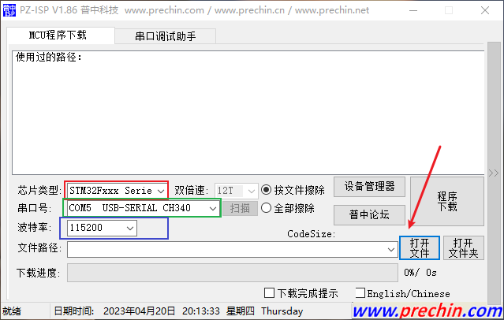

如果写入失败，可以适当降低波特率

